附件 4

人工智能竞技类
航天英雄挑战赛竞赛规则
一、赛项说明
本赛项旨在引导参赛选手结合智能机械臂的 AI 识别、自主控制、机器运动、人机协作及无人驾驶小车的路径规划等多种技 术相融合来模拟空间站的空间智能机械系统承担的任务。
二、参赛器材
比赛任务由无人驾驶小车和两台智能机械臂共同完成。
机械臂至少满足四个自由度，重量不大于 4kg，底座尺寸不大于 158mm×158mm（长×宽）。接出的设备面积不作限制。
平台整机重量不大于 5kg，台尺寸不大 463*293*125mm（长
*宽*高）相同功能类型的传感器数量不超过 4 个。
三、比赛场地介绍
场地尺寸为 2600mm×1850mm，场地分为发射场、着陆场、空间站-停靠区、核心舱、物资放置区、临时放置区、仓储区-生活物资、仓储区-建设物资、仓储区-推进剂、仓储区-废弃物。

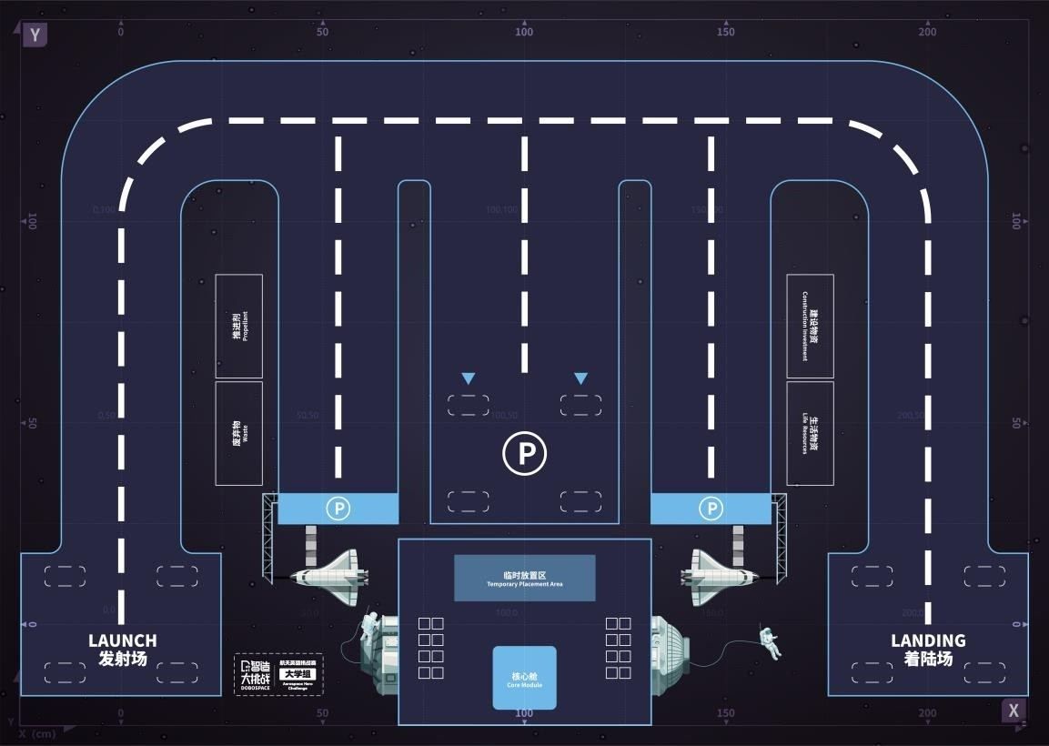
竞赛场景示意图

设置宇航员（40mm×40mm×40mm 的立方体）和 4 种物资
（生活物资、建设物资、推进剂、废弃物 25mm×25mm×25mm 的积木块），通过积木贴纸区分。3 种颜色的宇航员各一个；生活物资、建设物资、推进剂及废弃物，四种物资的总数为 16 个
（任务卡现场确定）。
四、任务说明
飞船启航：载人飞船（移动平台）携带三个宇航员从发射场出发到达空间站-停靠区。
宇航员出舱：将载人飞船（移动平台）中的三个宇航员放到指定的区域激活空间站（放置位置由任务卡公布）。
物资搬运：将物资放置区内的各项物资放置到临时放置区

基站建设：使用载人飞船（移动平台）运送临时放置区内的各项物资到对应仓储区，建设空间站。
宇航员返舱：载人飞船（移动平台）回收三个宇航员。
飞船返航：载人飞船（移动平台）沿路线到达着陆场。
五、其他规则
共进行 1 轮比赛，比赛时长 15 分钟，调试时间为 1 小时。调试前，由裁判安排抽取比赛的任务卡，并公布任务卡内容。比赛开始后，现场裁判统一计时，比赛中申请重启的队伍将扣除10 分。
最终总得分=启动得分-重启扣分+飞船停靠得分+宇航员出舱得分+物资搬运得分+分类码放得分+宇航员返舱得分+飞船返 航得分-失误扣分+时间加分比赛根据赛队的得分和比赛用时进行排名。
得分高者排名靠前；若得分相同，则按照用时排名，用时少 者排名靠前；若用时也相同，则加赛一场，以最终加赛的成绩为 准，决出排名高低。

